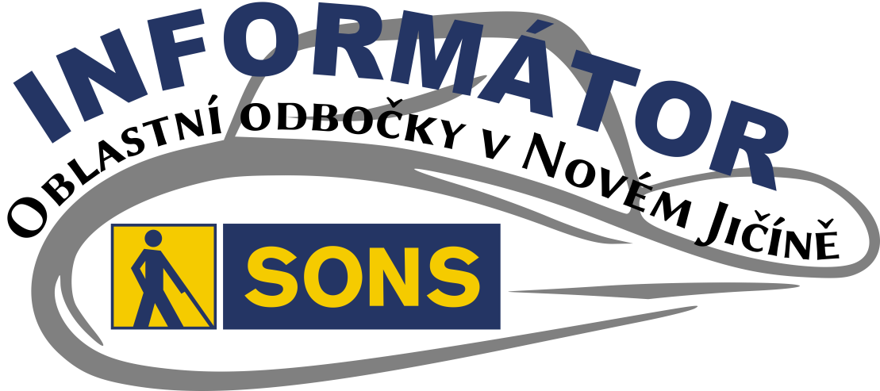
01 / 2024
/2022
INFORMÁTOR Oblastní odbočky SONS ČR, z. s. v Novém Jičíně

OBSAH

02 - Termíny akcí
02 - Úvod
03 - Návštěvy v místě bydliště
03 - Co se událo
03 - Chystané aktivity
03 - Cvičení na židlích
05 - Diskusní klub u kávy
06 - Společenské hry
07 - Setkání v muzeu
08 - Zajímavosti - Louis Braille
11 - Důležité informace
11 - Záloha na aktivizační pobyt na Slovensku
13 - Z činnosti statutárů 12
19 - Soc. práv. poradna 01/24
27 - Poradna SONS NJ

Termíny nejbližších akcí |  | str.
06.02.24 | Cvičení na židlích | 3
08.02.24 | Diskusní klub u kávy | 5
13.02.24 | Společenské hry | 6
15.02.24 | Setkání v muzeu | 7
20.02.24 | Cvičení na židlích | 3
27.02.24 | Společenské hry | 5
28.02.24 | SONS online Beseda

Milí přátelé,
zdravíme vás v novém roce a přinášíme informace o plánovaných aktivitách na nadcházející období.
A jsme stále připravení pomoci vám při řešení vašich potíží se zrakem. Pomůžeme s vyřizováním příspěvků i sociálních dávek. Poskytneme informace a zorganizujeme schůzku s Tyfloservisem pro výběr vhodné kompenzační pomůcky. Budeme-li mít takovou pomůcku skladem, rádi vám ji na potřebný čas zapůjčíme. Připravíme jak kolektivní aktivity a rekondiční pobyt, tak i koncerty a výstavy v rámci festivalu Dny umění nevidomých.

Návštěvy v místě bydliště
Rádi bychom vám připomněli, že můžete využít možnost naší návštěvy ve vašem bydlišti. Pokud je pro vás cesta do Nového Jičína z jakýchkoliv důvodů příliš zatěžující, neváhejte si telefonicky domluvit návštěvu u vás doma. Důvodem nemusí být jen váš zhoršený zdravotní stav, ale například také počasí. Především v zimních měsících, kdy je náledí a hrozí pád, nebo vám sněhová pokrývka zhoršuje orientaci.
Těšíme se na vás.

Co SE UDÁLO
V prosinci nám příliš nepřálo počasí a ani virózy se nám nevyhýbaly a tak se uskutečnila jen jedna kolektivní aktivita a to Předvánoční posezení v malém počtu účastníků.

Chystané aktivity

Cvičení na židlích
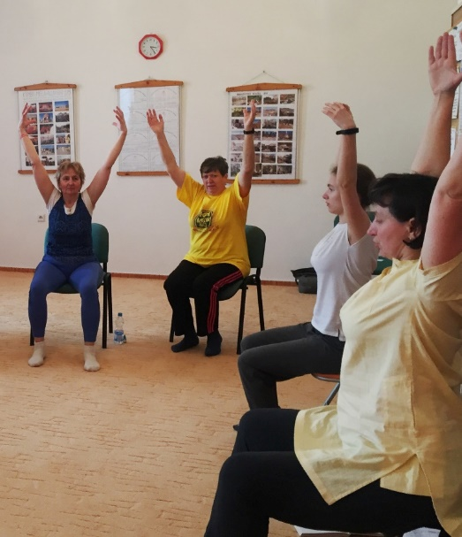
Pokračujeme ve cvičení na židlích a zveme i další zájemce, kteří mají chuť udělat něco málo pro svou především krční páteř. Sejdeme se opět první a třetí úterý v měsíci. Cvičení proběhne v prostorách naší klubovny. Protáhneme si záda a krční páteř.
Pokračovat budeme v procvičování jednoduché sestavy, kterou můžete cvičit samostatně doma a zlepšovat si tak svou fyzickou kondici.
Nepotřebujete žádné sportovní oblečení, stačí volnější halenka nebo tričko, ve kterém budete moci lehce zvednout ruce a nebude vás nikde škrtit nebo táhnout.
Pozor, počet míst omezen. Na tuto aktivitu je nutné se přihlásit.

KDY: 6. a 20. 2. 2024 od 10:00 (úterý)
KDE: Klubovna SONS v N. Jičíně
Sokolovská 9, 741 01 Nový Jičín
PŘIHLÁŠENÍ: do předchozího pátku
- novyjicin-odbocka@sons.cz
- 775 086 748 (H. Petrová)¨

Diskusní klub u kávy
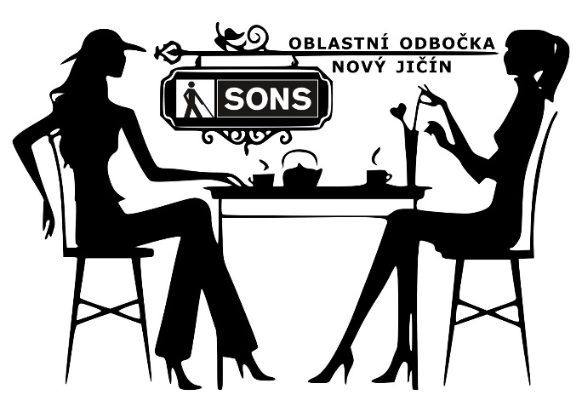
Důležité setkání u kávy proběhne tentokrát druhý čtvrtek v měsíci. Prosíme všechny zájemce o rekondiční pobyt, aby se pokud možno zúčastnili. Protože se letos chystáme na pobyt na Slovensku, probereme pár informací o pobytu a především váš zájem. Podle počtu přihlášených se sejdeme u nás na odbočce, případně v jiných prostorách. Konečné místo upřesníme před konáním akce.
Na tuto aktivitu je nutné se přihlásit.

KDY: 8. 2. 2024 od 13:00 (čtvrtek)
KDE: Klubovna SONS v N. Jičíně
Sokolovská 9, 741 01 Nový Jičín
PŘIHLÁŠENÍ: do předchozího úterý
- novyjicin-odbocka@sons.cz
- 775 086 748 (H. Petrová)

Společenské hry
Druhé a čtvrté úterý v únoru bude patřit společenským hrám. Zahrát si můžeme dle zájmu Qardo, Syllabatim – hru s písmeny a slovy nebo zábavnou hru Plný kurník. Všechny hry jsou vhodné pro slabozraké i nevidomé, jsou nenáročné i zábavné a zvládne je opravdu každý.
Přijďte si užít legraci, napětí a radost ze hry a možná i z vítězství. Počet míst na této akci je omezen.
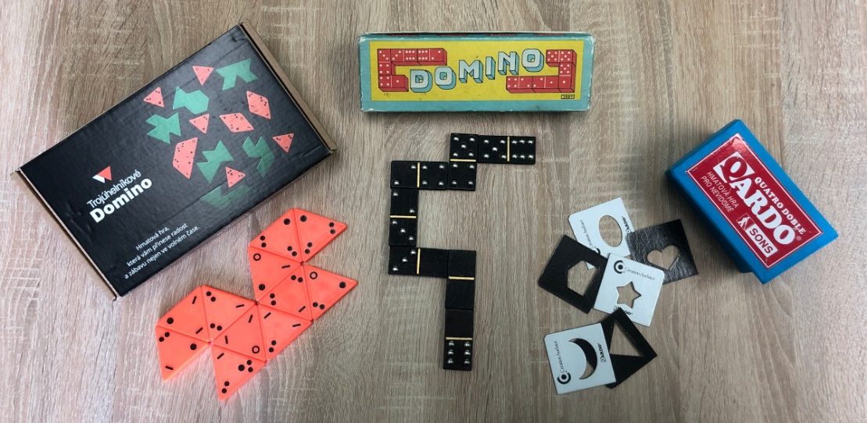
KDY: 13. a 27. 2. 2024 od 10:00 (úterý)
KDE: Klubovna SONS v N. Jičíně
Sokolovská 9, 741 01 Nový Jičín
PŘIHLÁŠENÍ: do předchozího pátku
- novyjicin-odbocka@sons.cz
- 775 086 748 (H. Petrová)

Setkání v Muzeu
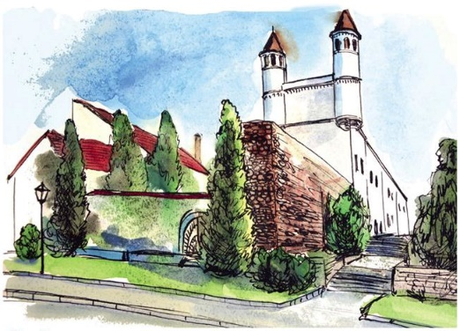
Od února začínáme s pravidelnými návštěvami v Novojičínském muzeu. Probíhat budou opět každý třetí čtvrtek v měsíci. Pozor, začátek přednášek jsme posunuli na 9:30 hodin. V únoru se v Žerotínském zámku v Novém Jičíně opět setkáme s námi již dobře známou paní Radkou Knápek, která si tentokrát pro nás připravila přednášku o Mayském kalendáři. Věříme, že se opět příjemnou a zábavnou formou dozvíme spoustu nových informací.
Na tuto aktivitu je nutné se přihlásit.

KDY: 15. 02. 2023 od 9:30 (čtvrtek)
KDE: Žerotínský zámek
28. října 51/12, 741 01 Nový Jičín
CENA: 40,- Kč vstupné
PŘIHLÁŠENÍ: do předchozího úterý
- novyjicin-odbocka@sons.cz
- 775 086 748 (H. Petrová)

Zajímavosti

Zajímavosti o Louisi Braillovi
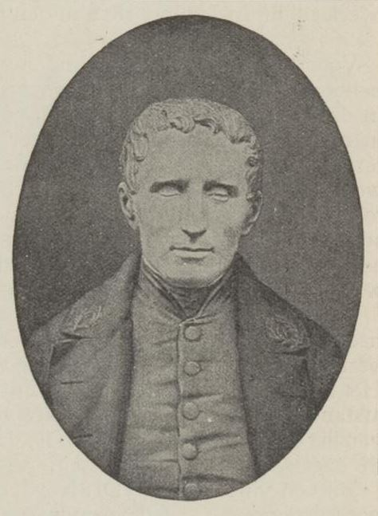
Leden je měsíc, kdy se připomíná vznik Braillova bodového písma, a s tím i jeho vynálezce Louise Brailla. Leden je měsícem narození, ale zároveň i úmrtím tohoto Francouze. Povězme si tedy pár faktů o něm i o slepeckém písmu.
1. Louis Braille se narodil 4. 1. 1809 v obci Coupvray ve Francii.
2. Braille umírá 6. 1. 1852 v Paříži (Francie) na tuberkulózu.
3. Rok 2009 byl prohlášen Evropskou unií nevidomých Rokem Louise Brailla jako připomínka 200 let od jeho narození.
4. V Braillově rodném domě v Coupvray bylo zřízeno muzeum, kde jsou umístěny předměty spjaté s jeho životem a různé pomůcky pro nevidomé.
5. Otec Louise byl mistr sedlář a řemenář. Malý Louis si nešťastnou náhodou vrazil šídlo do oka, dostala se mu do něj infekce, která se rozšířila i do oka druhého, a tak oslepl.
6. Inspirací pro vznik Braillova bodového písma byl pro Louise vojenský systém nočního psaní, který zdokonalil. Tento vojenský systém vymyslel důstojník Charles Barbier pro vojáky Napoleonovy armády, aby tito mohli přijímat rozkazy i za tmy. Systém se však neuchytil, a tak jej nabídl pro potřeby ústavu slepců, kde Louis studoval. Z původních dvanácti bodů použil Braille pouze šest.
7. Roku 1829 vydává Braille brožuru, jakým způsobem psát pomocí bodů slova, chrámovou hudbu a chrámový zpět pro potřeby nevidomých.
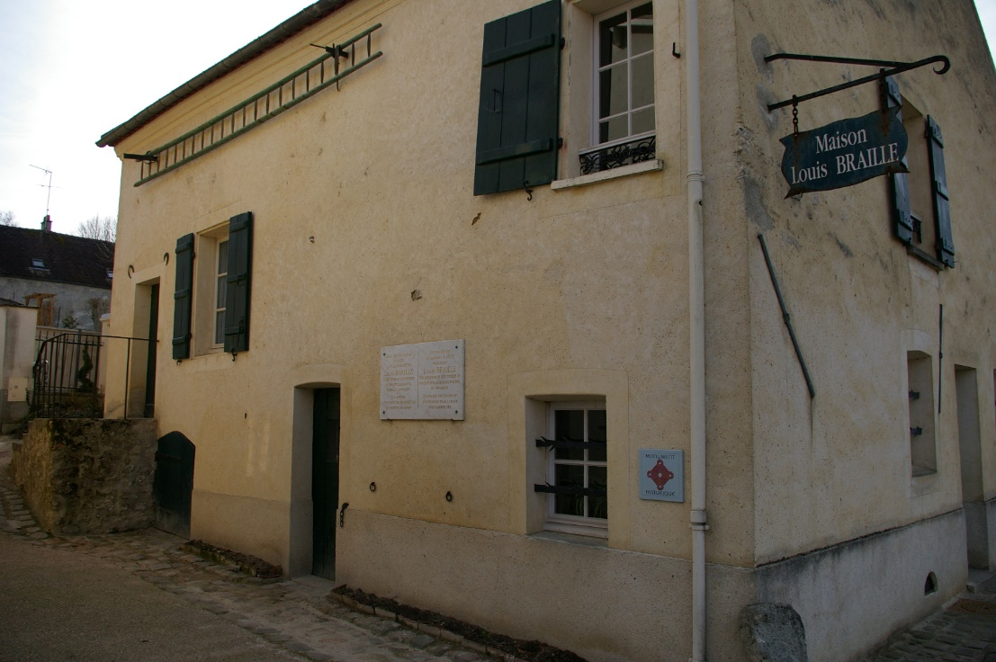
8. Braillovo písmo je tedy speciální druh písma pro lidi se zrakovým hendikepem, které funguje na principu reliéfních bodů vnímatelných hmatem.
9. Konečnou formu svému písmu dal Braille v roce 1834.
10. Oficiálně bylo písmo ve Francii uznáno až dva roky po Braillově smrti, tj. 1854.
11. Braillovo písmo je projevem gramotnosti nevidomých – hraje důležitou roli při vzdělávání, zaměstnávání a řešení každodenních situací v životě nevidomých.
12. Pomocí Braillova písma lze zaznamenat kromě písmen a číslic, také interpunkční znaménka, značky matematické, fyzikální, chemické, astronomické, notové či šachovou notaci.
13. Písmo se využívá po celém světě, jsou tam však regionální rozdíly, např. Anglie a Německo využívají tzv. zkratkopis (znak reprezentuje celou skupinu hlásek).
14. Soustavu braillské abecedy tvoří tzv. šestibod – každé písmeno tvoří jiná kombinace několika těchto bodů.
15. Dovednost číst a psát Braillovým písmem chápeme jako kompenzační tyflotechniku.
Zdroj: www.blindicka.cz
Zdroj obrázků - Wikimedia Commons

Důležité informace

Aktivizační pobyt na Slovensku
V letošním roce plánujeme aktivizační pobyt v Turčianských Teplicích 8. – 15. 6 2024. Pojedeme zájezdovým autobusem s cestovní kanceláří MLK, která se specializuje na pobyty pro seniory. Do místa odjezdu se dopravíme společně mikrobusem.
Podrobné informace k pobytu a programu Vám zašleme v průběhu dubna.

Záloha
Prosíme všechny již nahlášené účastníky na tento pobyt o úhradu zálohy na pobyt ve výši 4.000,- Kč. Zálohu můžete uhradit osobně na pracovišti odbočky, případně bankovním převodem na číslo účtu: 212 092 074 / 0300 – ČSOB. Do popisu příkazu uveďte: Pobyt Slovensko 2024 jméno účastníka a jméno průvodce.
Přesnou celkovou cenu upřesníme, předpokládáme 9.000,- Kč. V ceně bude zahrnuta doprava, ubytování v hotelu přímo v centru lázní a plná penze – snídaně, oběd formou bufetových polévek s pečivem a večeře předkrm, hlavní jídlo, salátový bufet. Snídaně a večeře zahrnují také studené i teplé nápoje. A dále dva odpolední výlety do Bojnice a Kremnice. Další program budeme řešit dle zájmu a možností skupiny ve vlastní režii.
Protože jde o zahraniční zájezd, nemůžeme využít dotace na rekondiční pobyt jako v minulých letech. Dofinancování tedy zajistíme z prostředků veřejné sbírky Bílá pastelka.

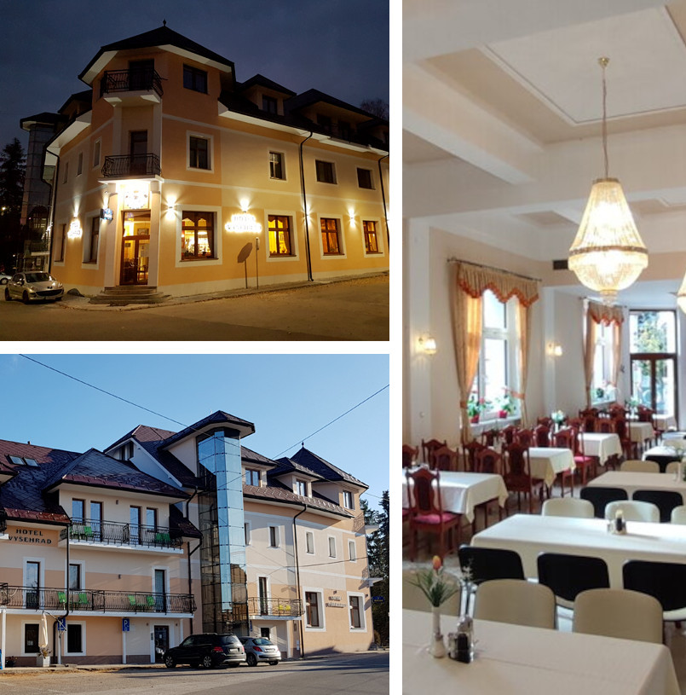

Činnosti prezidenta a viceprezidenta 12
Tyto řádky píši na začátku ledna 2024, rok 2023 je tedy definitivně za námi, nicméně v tomto článku bych se rád vrátil k důležitým prosincovým událostem, které jsme v SONS prožili.

Koncert ve Španělském sále
Za jednu z nejvýznamnějších kulturních událostí, které SONS tradičně pořádá, lze jistě označit slavnostní koncert, který ve spolupráci s Ministerstvem zdravotnictví probíhá vždy 3. prosince v krásných prostorách Španělského a přilehlých sálů Pražského hradu. I v roce 2023 se koncert uskutečnil u příležitosti Mezinárodního Dne práv osob se zdravotním postižením a záštitu nad koncertem převzal prezident republiky Petr Pavel, který sice koncert z důvodu zaneprázdněnosti nepoctil svou osobní návštěvou, ale věřím, že se nám v příštích letech podaří jej na našem koncertě přivítat. Z dlouhé řady dalších čestných hostů, kteří se koncertu zúčastnili, uvedu jen ministra zdravotnictví Vlastimila Válka, který v úvodní části večera předal tradiční ocenění:
Cenu za práci ve prospěch osob se zdravotním postižením řediteli Dětského centra Chocerady Pavlu Biskupovi a Cenu za rozvoj zdravotně sociální péče ředitelce Domova Dědina v Opočně Aleně Goisové.
Byl jsem velmi rád, že se nám po několika letech podařilo navázat na tradici, kdy za doprovodu orchestru vystoupí nejen český zrakově postižený sólista, ale také sólista ze zahraničí. Českou republiku tak po orchestrální předehře reprezentovala krásným sopránem okouzlující pěvkyně Eva Blažková a zahraničním účastníkem byl vynikající turecký kytarista Onur Yilmaz.
Karlovarský symfonický orchestr, který na tomto koncertu účinkoval již podruhé, hrál pod taktovkou skvělého dirigenta Ondřeje Vrabce, který je našim koncertům věrný již od roku 2015.
Kromě předání cen a poslechu krásné klasické hudby je večer díky číši vína (popř. jiného dobrého nápoje), která je po koncertě tradičně podávána, příležitostí setkat se s mnohými vzácnými hosty z řad našich spolupracujících subjektů, sponzorů, příznivců…
V tomto ohledu si můžeme snad jen povzdechnout, proč není kapacita Španělského sálu ještě o několik stovek posluchačů větší, protože zájem o vstupenky na koncert v posledních dvou letech právě kapacitu sálu výrazně převyšoval. Věřte, že stanovit spravedlivý klíč, na koho se vstupenky ještě dostanou a na koho již ne, je téměř nemožné. Na druhé straně jsme si plně vědomi toho, že starosti opačného charakteru, tedy jak Španělský sál naplnit, by byly horší.

Zasedání Republikové rady
Ještě před koncertem ve Španělském sále se v pátek 1. prosince konalo deváté zasedání Republikové rady. Z mnoha bodů, které jsme probírali, uvedu snad ty nejzajímavější:
- Ustanovena byla pracovní skupina pro přípravu koncertu, na němž budou předána ocenění SONS. Koncert proběhne 22. června v kostele U Salvátora, ocenění budou udělena v několika kategoriích a už teď se můžete těšit, že o tom, kdo získá cenu veřejnosti, budete moci hlasovat každý z vás. Nicméně pokud byste chtěli navrhnout nominanty na ocenění v jednotlivých kategoriích, neváhejte už nyní oslovit kteréhokoliv člena Republikové rady. Jako v roce 2022 budeme i letos oceňovat jednak osobnost z naší komunity, jednak osobnost bez zrakového postižení, která pro naši komunitu něco významného vykonala, o ceně veřejnosti jsem se už zmínil.
- Stanoveny byly také dny, v nichž vyvrcholí sbírka Bílá pastelka, a to hned pro roky 2024 i 2025. Půjde opět o druhé pondělí až středu v říjnu.
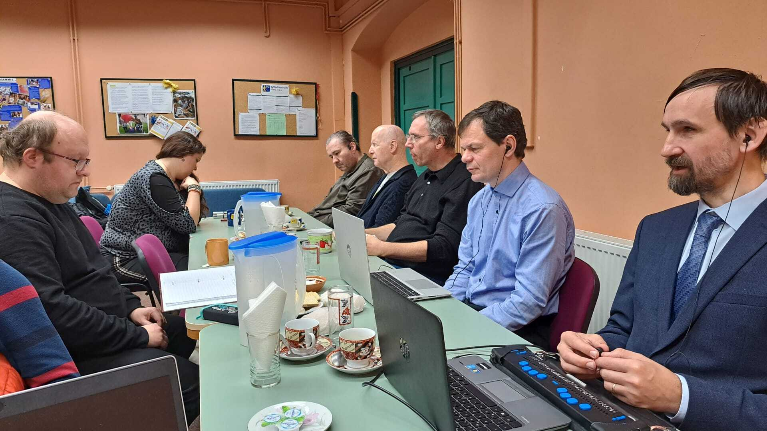
- Rozhodnuto také bylo o místě, a odbočce, která převezme po Vsetínu štafetu v pořádání festivalu Tyfloart. Jako žhaví kandidáti pro pořádání festivalu vykrystalizovala dvě místa v Čechách, Plzeň a Tábor. Nakonec jsme se rozhodli pro táborskou odbočku a uspořádání festivalu v hotelu MAS v Sezimově Ústí, a to zejména proto, že tento hotel nabízí možnost ubytování i průběhu samotného uměleckého programu (hudební, literární i výtvarné části) v jednom místě, v sále hotelu, eventuálně ve velmi blízkém kinosále, čímž odpadne nutnost přepravovat účastníky festivalu z místa ubytování do dějiště programů a zpět. Datum festivalu se kvůli vytíženosti hotelu přesouvá až na listopad, v úvahu připadají i určité změny v časovém rozvrhu tak, aby čas strávený na Tyfloartu byl co nejefektivnější. O všem budeme včas informovat.

Spolupráce se SONS založenými obecně prospěšnými společnostmi
Listopad a prosinec jsou již tradičně obdobím, kdy se intenzivněji v rámci správních rad TyfloCenter, Tyfloservisu i Rehabilitačně-rekvalifikačního střediska na dědině setkáváme s kolegy a statutárními zástupci (častěji zástupkyněmi) těchto subjektů. V tomto období schvalujeme rozpočty na příští rok, probíráme to, co se za kalendářní rok podařilo i plány na rok příští. Kolega Honza Šnyrych se v prosinci zúčastnil jednání správních rad TyfloCenter Jihlava, Ostrava, Karlovy Vary, já TC Hradec Králové, Pardubice, vykoná ředitelka SONS J. Pokorná jednání správní rady TC Praha, jednání správní rady Tyfloservisu muselo být kvůli zdravotním indispozicím účastníků přesunuto na leden.
V poslední době se snažíme mimo jiné věnovat pozornost i poptávce, dostupnosti a podmínkám průvodcovské a předčitatelské služby. Jde o jedinou sociální službu uvedenou v příslušném zákonu, která by měla být využívána zejména naší komunitou, a přitom v některých krajích se podmínky pro poskytování těchto služeb zhoršují. Jednoznačný směr, jak tyto služby nadále zajišťovat, zatím neznáme, ale určitě budeme rádi za jakékoliv podněty, které byste v této věci měli. Ať již jde o vyjádření Vaší spokojenosti či nespokojenosti se současným stavem, s tím, co byste ideálně chtěli, co vám brání ve využívání současných služeb atd. S takovými podněty se můžete obrátit na kteréhokoliv člena Republikové rady. Tam, kde jsou průvodcovské služby poskytovány TyfloCentry, určitě neváhejte s jejich využíváním. Pokud si nebudeme jisti, že nám tato služba chybí, nemůžeme pro její zlepšení či záchranu mnoho udělat.

Nabitý 14. prosinec
Jak už to bývá, často se na jedno datum nakupí několik událostí, z nichž si člověk nechce nechat ujít ani jednu. To se nám s viceprezidentem přihodilo ve čtvrtek 14. prosince, kdy jednak proběhl koncert Aktiv klubu s názvem Radio–aktivní koncert, jednak se uskutečnil vánoční večírek zaměstnanců SONS. Ještě že tentokrát byla dějiště obou událostí geograficky velmi blízká, koncert v kavárně budovy Českého rozhlasu ve Vinohradské ulici a večírek v sídle našeho spolku v Krakovské – pěšky cesta na cca 10 minut. Díky tomu jsme zvládli pozdravit účastníky zajímavého koncertu, poslechnout si první tři písničky a pak už jsme se museli rychle přesunout, abychom zahájili vánoční večírek a stihli se zúčastnit jeho bohatého programu. Ale dle slibu Dagmar Filgasové, která se na organizování koncertu Aktiv klubu podílela, bude možné si nahrávku veřejně poslechnout, na což se těším.
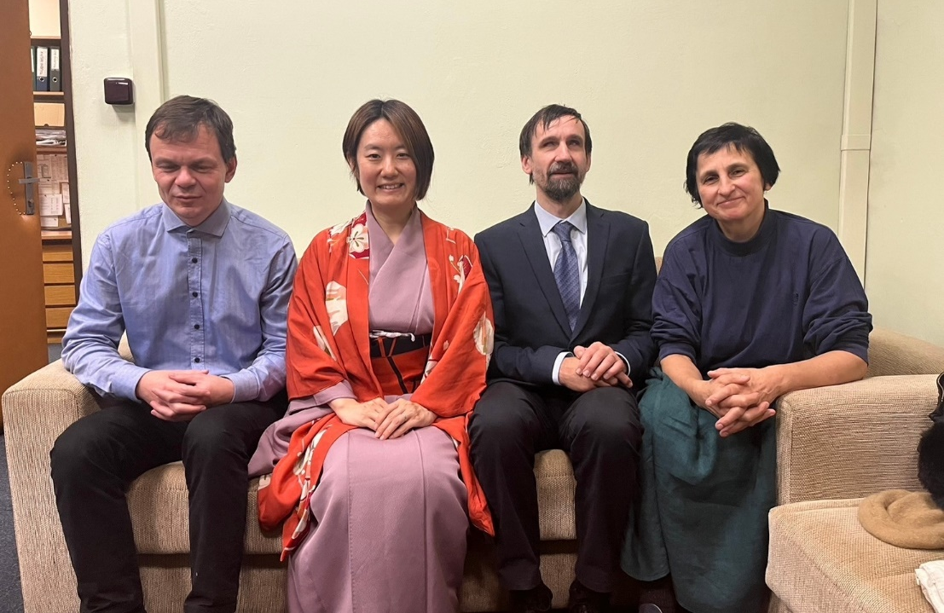
Ne, že by 14. prosincem končilo naše pracovní nasazení v SONS, do Vánoc se toho stalo ještě velmi mnoho, namátkou uveďme třeba setkání s vedením Lions Clubu, práce s přechodem prodejen tyflopomůcek pod nový subjekt s právní formou SRO, setkání s vedením My Real Estate… Ale myslím, že se článek hodí ukončit vzpomínkou na Vánoce a nadějí, že celospolková dovolená, kterou drtivá většina zaměstnanců SONS mezi svátky čerpala, přispěla k prožití klidných Vánoc a umožnila načerpat síly do roku 2024. Určitě je budeme všichni potřebovat.

Přeji úspěšný rok všem našim čtenářům
Luboš Zajíc

SOCIÁLNĚ PRÁVNÍ PORADNA
01/2024
- Aktuality
- Odškodnění u starobních důchodů
- Exekutorka po 13 letech dostihla loupežníka

Aktuality
V sociálních službách se od ledna 2024 zvyšuje:
- maximální denní platba za celodenní stravu v rozsahu minimálně 3 hlavních jídel o 20,- Kč (z toho úhrada za obědy se navyšuje o 10,- Kč)
- maximální denní platba za ubytování o 25,- Kč (s výjimkou azylových domů, jde‑li o úhradu za dítě, kde se maximální denní úhrada nezvyšuje).

Srovnání je následující:
SLUŽBA Rok 2023 Rok 2024
Celodenní stravování 235 Kč/den 255 Kč/den
Pouze obědy 105 Kč/den 115 Kč/den
Ubytování 280 Kč/den 305 Kč/den

Odškodnění u starobních důchodů
10. ledna Ústavní soud veřejně projedná stížnost hnutí ANO na loňské omezení valorizace důchodů. Ať už bude jeho rozhodnutí jakékoliv, jsme zvědavi, jak bude odůvodněno. Další stížnost podala opozice na změny z podzimu 2023 týkající se podmínek nároku na předčasný starobní důchod. O této stížnosti bude rozhodnuto později.
V souvislosti s hladovkou před Úřadem vlády bych ještě ráda krátce popsala, kdo a co mohl nebo ještě stále může uplatnit z důvodu perzekuce komunistickým režimem.
V roce 1968 byl přijat zákon 82/1968 Sb. o soudní rehabilitaci. Ze známých důvodů však řízení podle něj vedená nebyla skončena a odškodnění se fakticky nekonalo.
V roce 1990 byl přijat zákon 119/1990 Sb. o soudní rehabilitaci, který automaticky zrušil všechna odsuzující rozhodnutí z období od 25. února 1948 do 1. ledna 1990 za politické trestné činy v tomto zákoně vypočtené. Rozhodnutí o tom vydávaly soudy bez návrhu. Rehabilitovaní občané mají nárok na peněžité odškodnění za ztrátu na výdělku za dobu strávenou ve vazbě či ve výkonu trestu odnětí svobody, dále za vykonaný peněžitý trest, náklady trestního řízení a případnou škodu na zdraví. Doba omezení svobody se jim také počítá do doby důchodového pojištění.
V roce 2002 vláda přiznala osobám zařazeným do vojenských táborů nucených prací náhradu ve výši 625,- Kč za každý započatý měsíc doby strávené v těchto táborech. Nárok bylo možné uplatnit nejpozději do března 2003.
V roce 2009 a v následujících letech vláda přiznala těm, kdo byli nezákonně zbaveni svobody v době od 25. února 1948 do 29. prosince 1989, včetně občanů zařazených do vojenských táborů nucených prací a pomocných technických praporů, příspěvek 1.800,- Kč za každý měsíc nezákonného zbavení svobody jako náhradu mzdy za dovolenou, na kterou by jim vznikl nárok, pokud by byli v řádném pracovním poměru. Nárok bylo možné uplatnit nejpozději do března 2015.
V roce 2011 byl přijat zákon 262/2011 Sb. o účastnících odboje a odporu proti komunismu neboli tzv. třetího odboje, který ho definuje především jako „účast na akcích směřovaných proti komunistickému režimu v Československu projevenou ať již jednotlivě či ve skupině na základě politického, náboženského či mravního demokratického přesvědčení nebo vědomá a veřejná vyjádření takového odporu, na území státu i v zahraničí, a to i ve spojení s cizí demokratickou mocností, s cílem odstranit, výrazně oslabit či narušit anebo jinak poškodit komunistickou totalitní moc v Československu a obnovit svobodu a demokracii.“ Žijící držitel osvědčení obdrží pamětní odznak a 100.000,- Kč, a pokud již zemřel, pozůstalý manžel obdrží 50.000,- Kč.
Postavení válečného veterána (a s tím spojené výhody) se však přizná jen účastníkovi odboje a odporu, jehož forma byla následující: ozbrojený nebo jiný srovnatelný boj vedený proti komunistickému režimu v Československu, provádění sabotáží, spolupráce se zahraniční zpravodajskou službou demokratického státu, převaděčství nebo překračování státních hranic za účelem účasti v odboji a odporu proti komunismu (agenti-chodci), jiné srovnatelné statečné činy nebo statečné veřejné postoje na podporu ozbrojených akcí směřovaných proti komunistickému režimu.
Pokud jde o zvýšení důchodů a příplatky k důchodům, platí tyto nároky:
- na úpravu důchodů pro držitele osvědčení o účasti na třetím odboji a vdovy a vdovce po nich. Týká se důchodů, jejichž procentní výměra je nižší než stanovené minimum. Důchod se pak zvyšuje na statistický průměr.
- na příplatek k důchodu ke zmírnění některých křivd způsobených komunistickým režimem pro rehabilitované politické vězně z období mezi 25. únorem 1948 a 31. prosincem 1989, vězněné po dobu kratší než jeden rok, a nejbližší pozůstalé po nich a dále pro pozůstalé po osobách, které zemřely násilnou smrtí při pokusu o překročení československých státních hranic.
- na zvláštní příspěvek k důchodu pro rehabilitované politické vězně, vězněné po dobu delší než jeden rok a pozůstalé po nich.
- na jednorázovou peněžní částku nahrazující zvláštní příspěvek k důchodu osobám, kterým nárok na zvláštní příspěvek k důchodu nevznikl jen proto, že nepobírají český důchod.
Dodejme, že podobně odškodněni jsou samozřejmě i účastníci odboje za I. a II. světové války a jejich pozůstalí, pokud jsou příjemci důchodu a předloží osvědčení o účasti v odboji.

Bližší informace viz odkazy:
https://www.cssz.cz/web/cz/odskodneni
https://www.cssz.cz/web/cz/odskodneni-snadne-a-prehledne

Exekutorka po 13 letech dostihla loupežníka
Připadá vám, že se pořád bavíme jen o penězích? Protože tento článek píšu v době adventu, převzala na závěr glosu bible znalého kolegy Lubomíra Müllera, který zaznamenal příběh sice také o penězích, ale s dobrým koncem:
V roce 2010 ukradl dvacetiletý Jakub S. z Rumburku Martě Z. (nar. 1951) z Prahy tašku, v níž měla hotovost, mobil a platební kartu, z které pak loupežník směle vybíral peníze. Celkově způsobil Martě Z. škodu 23.880,- Kč. Marta Z. nevěděla, kdo lup provedl, a tak se obrátila na Policii České republiky, aby lupiče vypátrala.
Zdatní policisté pachatele skutečně chytili a usvědčili i z několika dalších podobných kousků. Poté soudkyně Obvodního soudu pro Prahu 5 JUDr. Zuzana T. poslala Jakuba S. na 7 měsíců za mříže a uložila mu uhradit Martě Z. 4.000,- Kč. Ale proč jen tolik, když škoda činila 23.880,- Kč? Marta Z. se tedy proti rozsudku odvolala. A senát Městského soudu v Praze pod vedením předsedy JUDr. Petra B. odvolání uznal a přiznal Martě Z. náhradu v celé výši. Jenže zločinec se k úhradě škody neměl. Marta Z. proto požádala o pomoc exekutorský úřad. Ten ale konal dosti liknavě. Marta Z. tedy věc vytrvale urgovala. Nakonec exekutorka Mgr. Zuzana G. začala loupežníka intenzívně pronásledovat, až ho – 13 let po krádeži – dne 30. října 2023 dostihla, dluh z něj „vypáčila“ a Martě Z. ho poslala. Marta Z. se z toho tak zaradovala, že celou částku štědře věnovala na dobročinné účely.
Z této kauzy mohou oběti trestné činnosti načerpat cenná biblická poučení:
- Když policie, soudy či exekutoři konají svou práci, „ne nadarmo nosí meč“; jsou „mstitelkou, která trestá ty, kdo jednají špatně“. (Římanům 13:4)
- Když prvoinstanční soudce „pošlapává ... právo a spravedlnost“, je nad ním odvolací senát jako „někdo vyšší“, kdo to může napravit. (Kazatel 5:8)
- Když se poškozený dlouho nemůže svého práva domoci, je třeba za tím, kdo má konat, „pořád chodit a říkat: Zjednej mi spravedlnost“. (Lukáš 18:2-5)
- Když se pak o získané prostředky ochotně dělíme s druhými, zažijeme na sobě – stejně jako Marta Z. – splnění Ježíšových slov: „Dávat přináší víc štěstí než dostávat.“ (Skutky 20:35)
- A doufejme, že i Jakub S., kterému je nyní 33 let, se poučí a vezme si k srdci slova apoštola Pavla: „Ten, kdo kradl, ať už nekrade. Spíše ať tvrdě pracuje a svýma rukama dělá něco užitečného, aby se měl o co rozdělit s tím, kdo je v nouzi.“ (Efezanům 4:28)

Za Sociálně-právní poradnu
Václava Baudišová

PŘESTÁVÁTE VIDĚT NA
čtení, mobil, PC, nebo na peníze?
Poradíme:
- s výběrem vhodných pomůcek,
- s výběrem lup ke čtení,
- s příspěvky na pomůcky,
- s příspěvky na péči a mobilitu,
- s důchodovými dávkami,
- v oblasti pracovního práva…
Pomůžeme:
- při odstraňování bariér,
- při sepsání žádostí,
- při právních úkonech,
- se začleněním do společnosti,
- s trávením volného času.
- Zapůjčíme kompenzační pomůcky…
Kontakt
- Sjednocená organizace nevidomých a slabozrakých České republiky, zapsaný spolek (SONS ČR, z. s.)
- Oblastní odbočka v Novém Jičíně
- Sokolovská 9, 741 01 Nový Jičín
- mobil: 776 488 164, web: www.sonsnj.cz
- e-mail: novyjicin-odbocka@sons.cz
- „Dům složek“ u autobusového nádr., 1. patro vpravo.
Návštěvní hodiny poradny:
Po a St: 8:00-12:00 a 12:30-15:00
Čt: 8:00 - 12:00 (objednaní, terénní poradenství)
Jinak po předchozí domluvě.
Činnost v roce 2023 podpořily
Moravskoslezský kraj, Frenštát pod Radhoštěm, Kopřivnice, Nový Jičín, městys Suchdol nad Odrou, obce Bernartice nad Odrou, Hladké Životice, Hostašovice, Jeseník nad Odrou, Kunín, Libhošť, Mořkov, Rybí, Sedlnice, Starý Jičín, Šenov u Nového Jičína a Kaktus Reality s.r.o.
Přijímáme dobrovolníky
pro pomoc nevidomým a slabozrakým.
Informace zájemcům o dobrovolnictví nebo o službu dobrovolníků poskytne – oblastní koordinátor dobrovolníků Petr Jasinský tel.: 778 768 381.
KONTAKTNÍ A REDAKČNÍ ÚDAJE
- Sjednocená organizace nevidomých a slabozrakých České republiky, zapsaný spolek (SONS ČR, z. s.)
- Oblastní odbočka v Novém Jičíně
- Sokolovská 617/9, 741 01 Nový Jičín
- IČ: 65399447, DIČ: CZ 65399447
- Bankovní spojení: 212092074/0300 - ČSOB - N. Jičín
- web.: www.sonsnj.cz, mobil: 776 488 164 (Hyvnar)
- e-mail: novyjicin-odbocka@sons.cz
- budova u autobusového nádraží, 1. patro na konci schodiště vpravo.
PROVOZNÍ HODINY
▶ sociálně právní poradna - předchozí strana.
▶ sociálně aktivizační služby: (po předchozí domluvě nebo)
Út a Pá 8:00 - 12:00 a 12:30 - 16:30
Čt: 12:30 - 18:00 - v nepřítomnosti, terénní služby
Neprodejná tiskovina

